**Сушко Агата Андреева (Suszkowna Agata)**

8 мая 1804 г – крещение (НИАБ 136-13-894, лист 53об, №12/1804-р (ориг)).

**НИАБ 136-13-894:** Лист 53об. **Метрическая запись №12/1804-р (ориг).**

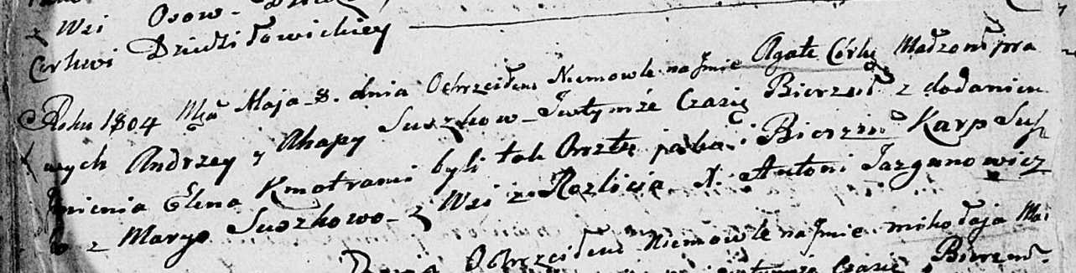

Дедиловичская Покровская церковь. 8 мая 1804 года. Метрическая запись о крещении.

Suszkowna Agata Elena – дочь родителей с деревни Разлитье.

Suszko Andrzey – отец.

Suszkowa Ahapa – мать.

Suszko Karp – кум.

Suszkowa Maryia – кума.

Jazgunowicz Antoni – ксёндз.